Звіт з «ПІ Практична робота 05 Побудова діаграм класів»

Римарук Павло ІПЗ-32

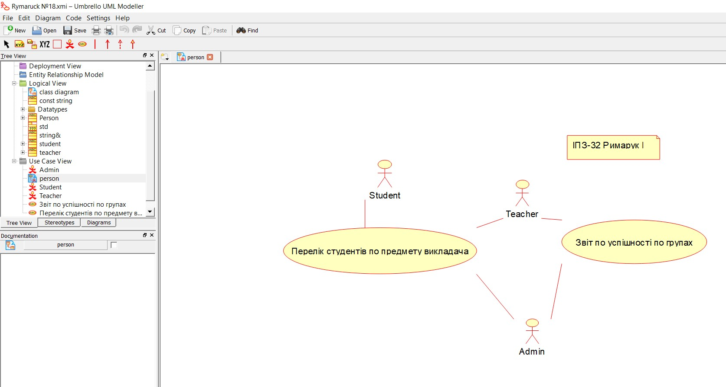

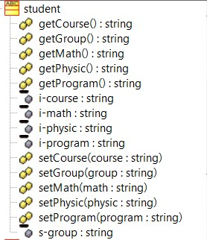

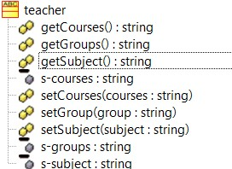

***Запитання для письмової відповіді.***

1. Якщо уважно прочитати лекцію 5 то спокійно можна зробити проект.
2. Ні, єдиний мінус мати 2 класи «вага» програми, я кщо іх обєднати в одну це може привести до несподіваних помилок яких не було підчас розділення на два класи.